**เพื่อเก็บข้อมูลธุรกิจในศูนย์การค้าเซ็นทรัลพล่าซ่า ลำปาง**

**วรรณกรรมที่เกี่ยวข้อง**

**1. ทฤษฎีเกี่ยวกับพฤติกรรมผู้บริโภค**

**2.ทฤษฎีเกี่ยวกับการวางแผนธุรกิจ**

**3.ข้อมูลทั่วไปเกี่ยวกับศูนย์การค้าเซ็นทรัลพล่าซ่าลำปาง**

**วิธีดำเนินการ**

**1.ลงพื้นที่เก็บข้อมูล**

**2. รวบรามข้อมูล**

**3.วิเคราะห์ผลการศึกษา**

**4. เครื่องมือที่ใช้วิเคราะห์**

**- แบบสำรวจธุรกิจ**

**- โปรแกรม Excel**

**ในปัจจุบันแฟชั่นในประเทศไทยได้รับความนิยมเป็นอย่างมากและได้มีการเปลี่ยนแปลงอยู่ตลอดเวลา ตามกระแส ทั้งเสื้อผ้า กางเกง รองเท้าและ อื่น ๆ อีกมากมายยังเป็นปัจจัย 4 ที่ทุกคนต้องสวมใส่อยู่ทุกวันและได้มีการนำเอาสื่อออนล์มาใช้ในการขายสินค้าทำให้มีคนซื้อสินค้าผ่านร้านออนไลน์จึงทำให้ธุรกิจแฟชั่นเติบโตไป เรื่อย ๆ**

**ดังนั้น จากเหตุผลข้างต้น ผู้ศึกษาสนใจศึกษ****าการเก็บข้อมูลธุรกิจแฟชั่นในศูนย์การค้าเซ็นทรัลพล่าซ่า ลำปางและร้านที่ผู้ศึกษาสนใจคือ ร้านCPS ในศูนย์การค้าเซ็นทรัลพล่าซ่าลำปาง**

**บทนำ**

**การเก็บข้อมูลในพื้นที่ศูนย์การค้าเซ็นทรัลพล่าซ่าลำปาง เหมาะที่จะประกอบธุรกิจร้านแฟชั่น**

**สมมติฐาน**

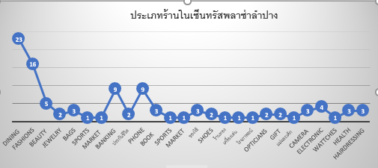

**ผลการศึกษา**

**จากการศึกษา สามารถแบ่งประเภทธุรกิจร้านค้าได้16 ประเภท รวม 130ร้านค้าได้ดังนี้**

**1. เพื่อเก็บข้อมูลในการประกอบธุรกิจ****แฟชั่นในพื้นที่ ศูนย์การค้าเซ็นทรัลพล่าซ่าลำปาง**

**2. เพื่อรายงานการวิเคราะห์ผลการสำรวจการประกอบธุรกิจในพื้นที่ศูนย์การค้าเซ็นทรัลพล่าซ่าลำปาง**

**วัตถุประสงค์**